Boddaert
Eloïse
Le 10/11/2020
Examen Web Principes de Base

Mon test sur le formulaire :

Je vérifie que toutes les données sont correctement envoyées :

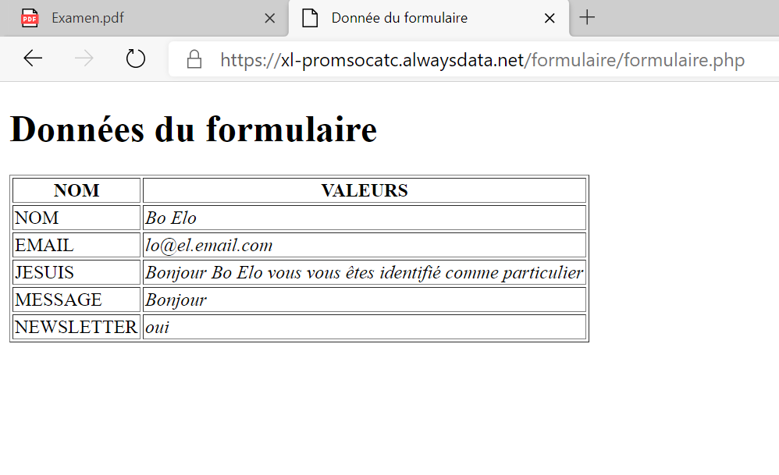
Ensuite, je vérifie que les liens de la page deux vers la page une et vice versa fonctionnent

Et pour finir, je vérifie que l’image diminue pour les tablettes :

